**ใบงานที่ 6 โปรแกรมหาค่างวดในการเช่าซื้อรถยนต์( CarPayment)**

คำสั่ง ให้นักเรียนออกแบบหน้าจอตามตัวอย่าง แล้ว เขียนโปรแกรมและใส่โค๊ดโปรแกรมลงไปตามตัวอย่างที่ให้ แล้ว Save ชื่อว่า **CarPayment06_61** (10 คะแนน)

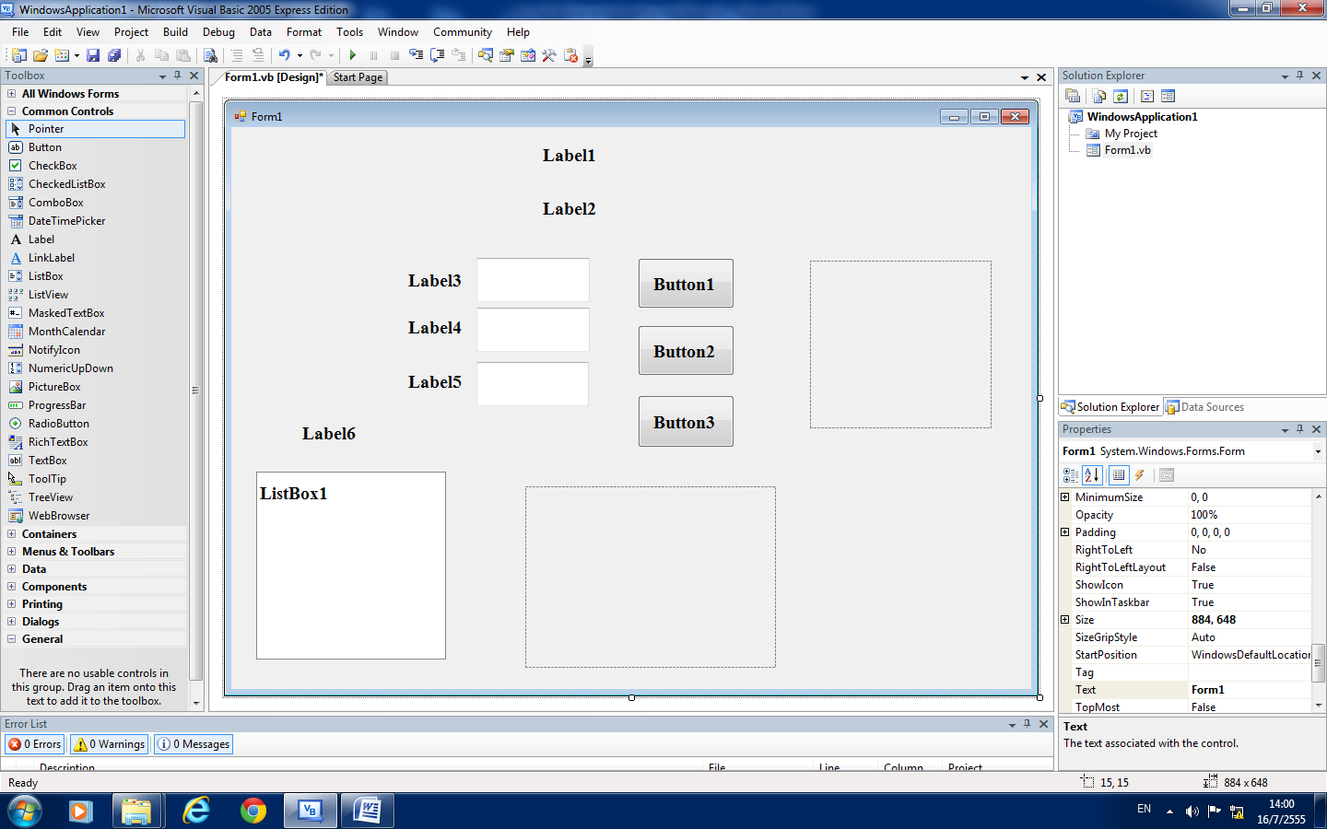

PictureBox1

TextBox2

TextBox1

TextBox3

PictureBox2

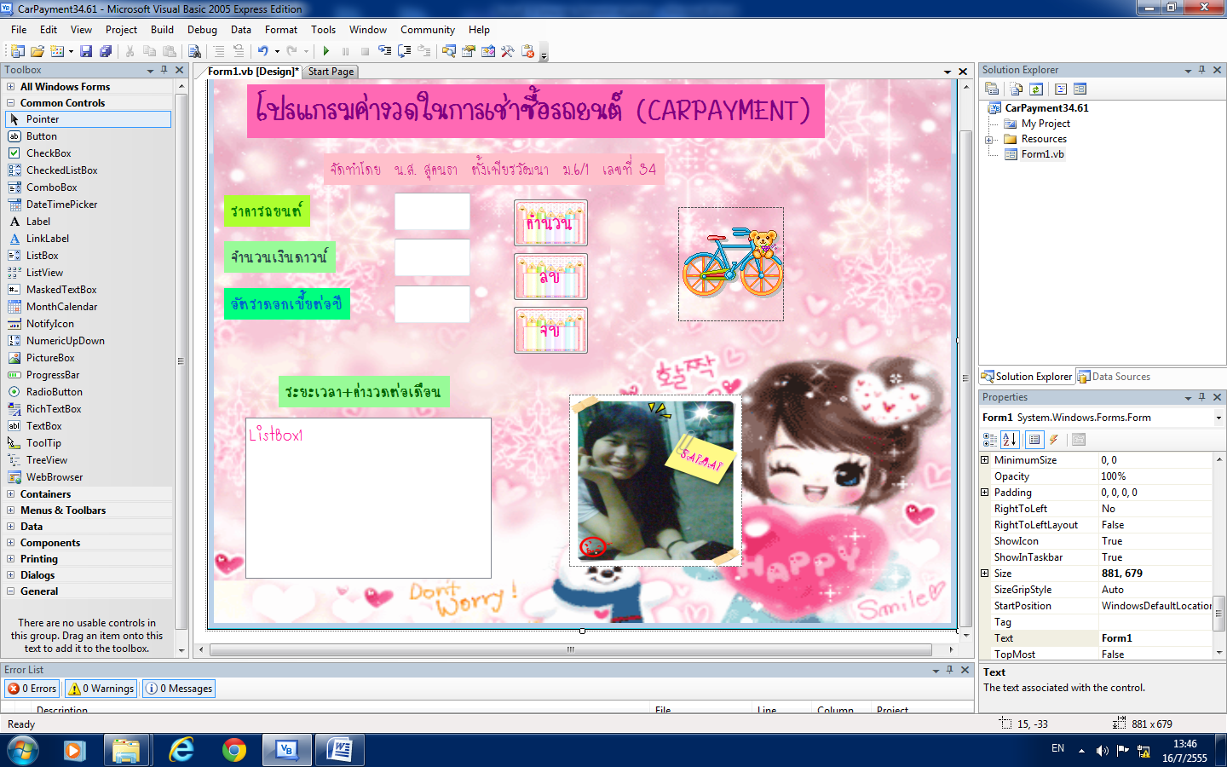

**โค๊ดโปรแกรมหาค่างวดในการเช่าซื้อรถยนต์( CarPayment)**

Public Class Form1

Dim intYear As Integer = 1

Dim intMonths As Integer

Dim intPrice As Integer

Dim intDownPayment As Integer

Dim intLoanAmount As Integer

Dim dblInterestRate As Double

Dim decInterest As Decimal

Dim decTotalPayment As Decimal

Dim decMonthlyPayment As Decimal

Private Sub Button1_Click(ByVal sender As System.Object, ByVal e As System.EventArgs) Handles Button1.Click

ListBox1.Items.Clear()

ListBox1.Items.Add("ระยะเวลาผ่อน" & ControlChars.Tab & " ค่างวดต่อเดือน")

intPrice = Val(TextBox1.Text)

intDownPayment = Val(TextBox2.Text)

dblInterestRate = Val(TextBox3.Text)

intLoanAmount = intPrice - intDownPayment

Do While intYear <= 5

intMonths = 12 * intYear

decInterest = Convert.ToDecimal(intLoanAmount * ((dblInterestRate * intYear) / 100))

decTotalPayment = intLoanAmount + decInterest

decMonthlyPayment = decTotalPayment / intMonths

ListBox1.Items.Add(intMonths & " เดือน" & ControlChars.Tab & ControlChars.Tab & String.Format("{0:C}", decMonthlyPayment))

intYear += 1

Loop

End Sub

Private Sub Button2_Click(ByVal sender As System.Object, ByVal e As System.EventArgs) Handles Button2.Click

TextBox1.Text = ""

TextBox2.Text = ""

TextBox3.Text = ""

ListBox1.Items.Clear()

End Sub

Private Sub Button3_Click(ByVal sender As System.Object, ByVal e As System.EventArgs) Handles Button3.Click

End

End Sub

End Class